PROJET SI





Nom : ROBIN Thomas, HEBANT Martin, MOLY Matthieu
Classe : T9

Analyser
Concevoir
Fabriquer
Réaliser
Année 2013-2014

- Présentation Générale

Nous avons identifiés chez certaines personnes le besoin de recharger ses appareils mobiles lors d’un déplacement. En effet, les grandes firmes actuelles sont limitées par les capacités matérielles au niveau des batteries d’appareils mobiles. Ce qui rend insuffisante l’autonomie fournie. Ainsi, nous avons penser qu’un sac à dos par simplicités et sa practicité permet le transport d’une batterie suffisament puissante pour ralonger le temps d’utilisation sur une journée (ou sur la durée du déplacement) de vos compagnons numériques.

Concepteur-réalisateur : ROBIN Thomas, HEBANT Martin, MOLY Matthieu

Adresse : …………………………………………………………………………………………………………………………………… …………………………………………………………………………………………
  - Le produit et son marché

Le sac que nous allons réaliser a pour but de se placer dans le segment milieu de gamme/haut de gamme des sacs multimédias. Marché qui présente peu de concurrence surtout avec des capacités similaires à notre produit.

  - Le contexte du projet, les objectifs.

Comme nous l’avons vu dans la partie précédente nous devons élaborer un produit de qualité supérieure pour satisfaire les attentes exigibles des consommateurs de ce milieu. Ce qui implique que nous élaborions un système de batteries et de hauts parleurs de façon propre et discrète.

1-3 Enoncé du besoin
Niveau de charge des appareils

Utilisateur

Sac Chargeur Solaire

Recharger un appareil électronique n’importe où et n’importe quand.
Disposé d’une source d’énergie mobile et « infinie »

1.3.1 Validation du besoin

Les appareils électroniques ont une autonomie limitée : pour les Smartphones actuels, cette autonomie atteint une journée pour une utilisation moyenne et seulement qu’elle que heures pour une utilisation intensive. Il n’est pas rare de se retrouvé sans batterie lors d’un déplacement (voyage, …)
Le sac peut aussi être utile chez soit : plus de câble trop cour, la « prise électrique » vous accompagne sur votre dos.

    - Disparition du besoin

- L’autonomie des batteries est voué a évolué mais c’est surtout la consommation des appareils qui diminue actuellement. Mais cette technologie évolue très lentement : plus les batteries tiennent longtemps, plus les téléphones consomme.

- Qu’elle que soit l’autonomie des batteries, il sera toujours utile d’en rajouté, le besoin en est juste réduit.

1.3.3 Evolution du besoin

- Le sac est voué à apporté des fonctionnalités annexes comme des enceintes, une interface pour lire de la music sans file… Si la fonctionnalité principale du sac voyait à diminué d’enterrait, il serait toujours intéressant pour ces autres fonctionnalisées

1-4 L’environnement du produit recherché
Autonomie des appareils
Utilisateur
Confort d’utilisation et esthétique
FP1
FP3
Sac chargeur solaire
Energie solaire
FP2
FC4
FP4
Universalité
Facilité de déplacement des affaires de l’utilisateur
FC5
FC1
FC2
FC3
Environnement
Mobilité
Sécurité

Fp1 : Recharger un appareil électronique
Fp2 : Augmenter l’autonomie de la batterie avec une source d’énergie infinie
Fp3 : Assurer le confort grâce à la lecture de la musique a tout moment
Fp4 : Permettre de déplacer facilement les affaires de l’utilisateur (Sac !!!)
Fc1 : Permettre a l’utilisateur de déplacé le sac sans effort trop important
Fc2 : Assurer la sécurité du produit à l’utilisateur et se appareils électroniques
Fc3 : Résister a l’environnement
Fc4 : Permette une prise en main et une utilisation plus agréable
Fc5 : Garantir l’a compatibilité universel du chargeur

II. Expression fonctionnelle du besoin

2-1 Fonction globale

Fournir une source d’énergie
R:

C : Programmes

E : Présences pièces et
Énergie, ordres

Energie électrique (Batterie): W

Appareil nécessitant de l’énergie
Appareil alimenté

Pertes

Sac multimédia

Le système doit :

- Proposer un volume suffisant pour transporter
- Fournir une source d’énergie (pour recharger des )

2.2 Composition fonctionnelle

2.2.1 Schéma structurel

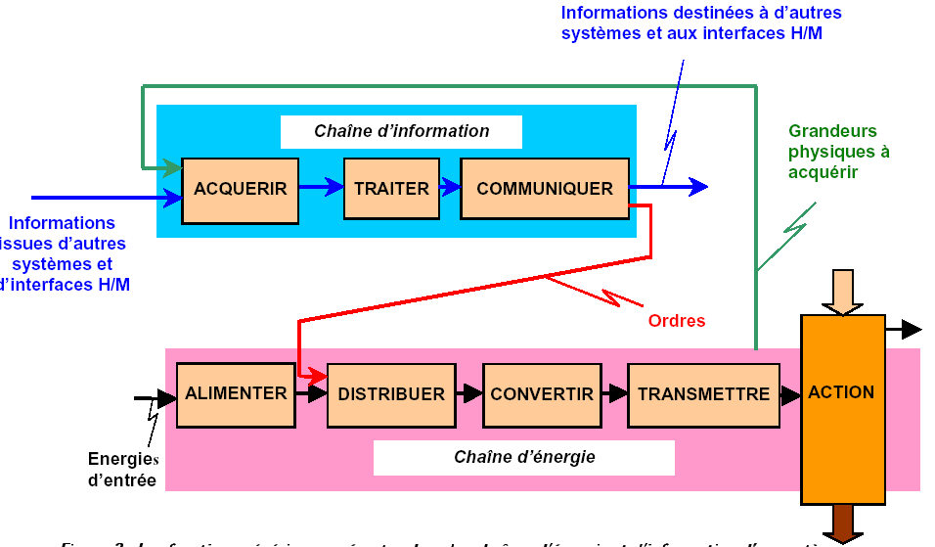
Légende et système à définir.

LED

Batterie

…………………….

par rapport au support

Circuit électronique
Fils sur la batterie

Interrupteur
Carte électronique
Fils et prise USB

2.3.3 Caractérisation des fonctions

F0 : Impératif, F1 : Peu négociable, F2 : Négociable, F3 : Libre.

Fs | Fonction | Critères d’appréciation | Niveau | Flex.
Fp1 | Recharger un appareil électronique | 1 charge d’ 100% | Impératif | 10%
Fp2 | Augmenter l’autonomie de la batterie avec une source d’énergie infinie | ND | Négociable | ND
Fp3 | Assurer le confort grâce à la lecture de la musique a tout moment | Niveau sonore à des enceintes d’ordinateur traditionnel | Négociable | ND
Fc4 | Permettre a l’utilisateur de déplacé le sac sans effort trop important
Fc5

Fc6
Fc7
Fc8
Fc9
Fc10
Fc11
Fc12
Fc13

III- Aspect économique

3-1 Critères d’appréciation

- Durabilité

Le sac à dos a une durée de vie allant de 10 à 30 ans. Cependant, les piles rechargeables ont une durée de vie de 2 ans. Ce qui fait que la durée de vie de notre sac est estimée à 2 ans.

- Fiabilité

Nous avons estimé la fiabilité nécessaire sur 2 ans à 90%.

- Sécurité

Le sac doit être étanche sous la pluie. De plus, l’électronique doit être entièrement assurée sans risque.

- Coût de réalisation global

Le coût de réalisation global est évalué à 130€ pour un sac. Soit environ 30€ pour deux lot de pile nécessaire à la fabrication de la batterie, environ 15€ pour un sac à dos de qualité correcte et 80€ pour des haut-parleurs en kit.

- Simplicité de réalisation

6,5/10

- Facilité d’utilisation

Elle doit atteindre un score entre 9/10 et 10/10

- Facilité d’entretien

Elle doit atteindre un score entre 9/10 et 10/10

- Facilité de montage/démontage

Nous l’avons évalué à 3/10.

3-2 Conception pour un coût objectif
Financement du projet par le budget de la section, pour un coût objectif minimum de 100 Euros TTC.

